Qarshilik termometrlari. Muvozanatlashgan va muvozanatlashmagan ko‘prik sxemalar. Avtomatik muvozanatlashgan ko‘prik sxemalar. Logometrlar.

Reja:
1. Qarshilik termometrlari haqida umumiy ma’lumotlar.
2. Qarshilik termometrlarining tuzilishi.
3. Qarshilik termometrlarini ulash usullari
4. Qarshiliklar o‘lchashning ko‘prik sxemalari.
5. Logometr.

Qarshilik termometrlari haqida umumiy ma’lumotlar.Temperaturani qarshilik termometrlari bilan o‘lchash temperatura o‘zgarishi bilan elektr o‘tkazgich hamda yarim o‘tkazgichlar elektr qarshiligining o‘zgarish xususiyatiga asoslangan. Demak, o‘tkazgich yoki yarim o‘tkazgichning elektr qarshiligi uning temperaturasi funksiyasidan iborat, ya’ni R = f(t). By funksiyaning ko‘rinishi termometr qarshiligi materialining xossalariga bog‘liq. Ko‘pchilik toza metallarning elektr qarshiligi temperatura ko‘tarilishi bilan ortadi, metall oksidlari (yarim o‘tkazgichlar)ning qarshiligi esa kamayadi. Qarshilik termometrlarini tayyorlashda quyidagi talablarga javob beruvchi toza metallar qo‘llaniladi:
1.O‘lchanayotgan muhitda metall oksidlanmasligi va ximiyaviy tarkibi o‘zgarmasligi kerak.
2.Metallning temperatura qarshilik koeffitsiyenti yetarli darajada katta va barqarorlashgan bo‘lishi lozim.
3.Qarshilik temperatura o‘zgarishi bilan to‘g‘ri yoki ravon egri chiziq bo‘yicha keskin chetga chiqishlarsiz va gisterezis holatlarisiz o‘zgarishi kerak.
4.Solishtirma elektr qarshilik deyarli katta bo‘lishi kerak. Malum temperaturalar oralig‘ida yuqoridagi talablarga platina, mis, nikel, temir, volfram kabi metallar javob beradi.
Temperatura o‘zgarishi bilan elektr qarshiligining o‘zgarishini xarakterlovchi parametr elektr qarshilikning temperatura koeffitsiyenti deyiladi.
Temperatura koeffitsiyenti temperaturaga bog‘liq bo‘lgan metallar uchun u faqat temperaturaning har bir qiymati uchun aniqlanishi mumkin:
(8.1)
bundaR₀ vaR_{t}— 0 vat°С temperaturadagi qarshilik. Temperatura koeffisiyenti ^{о}С⁻¹ yoki К⁻¹ larda ifodalanadi. Ko‘pgina sof metallar uchun temperatura koeffitsiyenti 0,0035 – 0,065 К⁻¹, chegaralarda yotadi. Yarim o‘tkazgichli metallar uchun temperatura koeffitsiyenti manfiy va metallarnikidan bir tartibga ko‘p(0,01—0,15 К⁻¹) bo‘ladi.
Hozir qarshilik termometrlarini tayyerlash uchun mis, platina, nikel va temirdan foydalaniladi.
Mis arzon material bo‘lib, uning qarshiligi amalda temperaturaga chiziqli bog‘liq, ya’ni
(8.2)
bundaR_{t} vaR₀—t va 0^{о}С temperaturada termometr qarshiligi: α— mis simning temperatura koeffitsiyenti: α = 4,28*10⁻³К^{—1}
Mis oksidlanishi tufayli u 200°С dan ortiq bo‘lmagan temperaturalarni o‘lchashda qo‘llaniladi. Misning kamchiliklariga uning solishtirma qarshiligining kamligini kiritsa bo‘ladi: δ=0,17*10⁻⁷Om*m. Solishtirma qarshilik qarshilik termometrining gabaritiga ta’sir etadi: solishtirma qarshilik kancha kam bo‘lsa, sim shuncha ko‘p kerak bo‘ladi (shunday qarshilikni o‘rash uchun), shuning uchun termometr gabariti shuncha katta bo‘ladi.
Misdan tayyorlangan qarshilik termometrlari —200 dan +200°С gacha temperaturalarni uzoq vaqt davomila o‘lchashda qo‘llaniladi. Ular II va III klasslarda chiqariladi. Nominal qarshiliklar0°С da 10, 50 va 100 Om ni tashkil etadi.
Platina — qimmatbaho material. Ximiyaviy jihatdan inert va sof holda osonlik bilan olinadi. Platinadan tayyorlangan qarshilik termometrlari —260 dan +ll00°C gacha temperaturalarni o‘lchash uchun ko‘llaniladi. Platina qarshiligining temperaturaga bog‘liqligi murakkab bog‘lanishdan iborat bo‘lib, —183 dan 0°С gacha temperatura oralig‘ida quyidagicha yozilishi mumkin:
R_{t} = R₀[ 1 + At + Bt² + Ct³(t - 100)], (8.3)
0 dan +630°Cgacha oraliqda esa,
R_{t} = R₀(1+At + Bt²) (8.4)
tarzida ifodalanadi, bunda R_{t} vaR₀ moc ravishdat va 0°С temperaturalarda platina qarshiligi;А, В, С —o‘zgarmas koeffitsiyentlar bo‘lib, ularning qiymati termometrni daraja
lashda kislorod, suv va oltingugurtning qaynash nuqtalari bo‘yicha aniqlanadi. Standart qarshilik termometrlarida qo‘llaniladigan PL-2 markali platina uchun (8.3) va (8.4) tenglamalardagi koeffitsiyentlar kuyidagi qiymatlarga ega:
А = 3,9684710⁻³1/°С; В = - 5,84710⁻⁷1/С; С= - 4,2210⁻¹²1/С.
Texnik termometrlarni tayyorlashda ishlatiladigan PL-2 markali platina uchun R₁₀₀/R₀ = 1,391.
0°С da platinali qarshilik termometrlari quyidagi qarshiliklarga ega bo‘lishi mumkin: 1, 5, 10, 50, 100 va 500 Om (amalda R0 = 46 Om li termometrlar ishlatiladi). Bu qarshilik termometrlari uchun o‘zgartishning nominal statistik xarakteristikasiga quyidagi belgilashlar kiritilgan: 1P, 5P, 10P, 50P, 100P va 500P (R0 = 46 Om qarshilikli termometrlar Gr21 deb belgilangan).
Platinaning kamchiliklaridan biri uning tiklovchi muhitda metall bug‘lari, uglerod oksidi va boshqa moddalar bilan ifloslanishidir. Bu ayniqsa yuqori temperaturalarda namoyon bo‘ladi.
Nikelli va temirli qarshilik termometrlari —60 dan +180°С gacha temperaturalar oralig‘ida chiqariladi. Ular III klassda chiqariladi. Nikel va temir elektr karshilikning nisbatan katta temperatura koeffitsiyentiga ega:
α_{Ni}= (6,21 - 6,34)10⁻³К⁻¹; α_{Ғе}= (6,25 - 6,57)10⁻⁸К⁻¹
va solishtirma qarshiligi nisbatan katta.
δ_{Ni} = 1,18- 1,3810⁻⁷Омм; δ_{Ғe}= 0,55 - 0,61 10⁻⁷Омм.
Ammo bu metallar quyidagi kamchiliklarga ega: ularni sof holda olish qiyin, bu esa bir-birini almashtira oladigan qarshilik termometrlari tayyorlashda kiyinchilik tug‘diradi; temir va, ayniqsa, nikel qarshiligining temperaturaga bog‘liqligi oddiy empiric formulalar bilan ifodalanadigan egri chiziqlardan iborat emas; nikel va ayniqsa, temir nisbatan past temperaturalarda ham osongina oksidlanadi. Bu kamchiliklar qarshilik termometrlarini tayyorlashda nikel va temirni qo‘llanishni cheklab qo‘yadi.
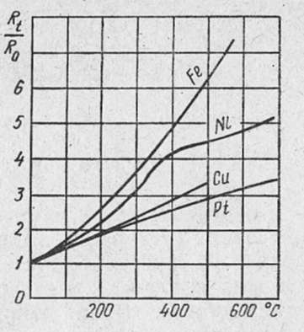
8.1-rasmda solishtirma elektr qarshilikning yuqorida ko‘rilgan metallar temperaturasiga bog‘lanishi berilgan.
Qarshilik termometrlarini (termistorlarni) tayyorlash uchun yarim o‘tkazgichlar (ba’zi metallarning oksidlari) ham ishlatiladi. Yarim o‘tkazgichlarning muhim afzalligi ularning temperatura koeffitsiyentining kattaligidir. Termoqarshiliklar tayyorlashda titan, magniy, temir, marganets, kobalt, nikel, mis oksidlari yoki ba’zi metallarning (masalan, germaniy) kristallari turli aralashmalar bilan birgalikda qo‘llaniladi.
8.1-rasm. Ba’zi metallar solishtirma
qarshiligining temperaturaga bog’liqligi.
Yarim o‘tkazgich termometr qarshiligi (termorezistor qarshiligi) bilan temperatura orasidagi bog‘lanish quyidagicha ifodalanishi mumkin:
R_{т}= R₀exp (8.5)
R₀qiymatТ₀ temperaturada termometr qarshiligi bilan aniqlanadi, V qiymat esa, termometr tayyorlanadigan yarim o‘tkazgich materialiga bog‘liq.
1,5 K va undan yuqori temperaturalarni o‘lchash uchun germaniyli termorezistorlar ayniqsa keng tarqalgan.
— 100 dan +300°С gacha temperaturalarni o‘lchash uchun oksidlanuvchi yarim o‘tkazgich materiallardan foydalaniladi. Yarim o‘tkazgichli termorezistorlarning o‘zgartish koeffitsiyentlari metall simdan qilingan sezgir elementli qarshilik termometrlarinikiga qaraganda bir necha tartibga ortiq. Ammo individual darajalash zarurati temperaturani o‘lchashda yarimo‘tkazgichli termorezistorlarni keng qo‘llanish imkonini cheklab qo‘yadi.
Temperaturani o‘lchashda MMT-1, MMT-4, MMT-6, KMT-1, KMT-4 turdagi termoqarshiliklar ishlatiladi.
Yarim o‘tkazgichli termorezistorlar ko‘proq termosignalizatsiya va avtomatik himoya qurilmalarida qo‘llaniladi.
Qarshilik termometrlarining tuzilishi. Bu termometrlar termoelement (sezgir element) va tashqi (himoya) armaturadan tuzilgan.Metall qarshilik termometrlarining sezgir elementi, odatda, shisha, kvars, keramika, slyuda yoki plastmassadan kilingan karkasga o‘ralgan sim yoki lentadan iborat.
Sezgir element termometr uchining qisqichlariga o‘lchov asbobiga boradigan simlar ulangan.
Mis qarshilik termometrlarining sezgir elementi 0,1 mm diametrli, karkasga bir necha qavat o‘ralgan, izolyatsiya qilingan mis simdan tashkil topgan. Sim qavatlari o‘zaro va karkas laki bilan mahkamlanadi. Simning ikkala uchiga 1—1,5 mm diametrli mis quloqchalar kavsharlanadi. Sezgir elementni himoya qobig‘iga joylashtiriladi. Karkasliklardai tashqari bu termometrlarning karkassiz sezgir elementlari ham chiqariladi. Sezgir element 1 izolyatsiya qilingan 0,08 mm diametrli simdan induktivliksiz karkassiz o‘ramga ega bo‘lgan holda yasaladi (8.2-rasm).

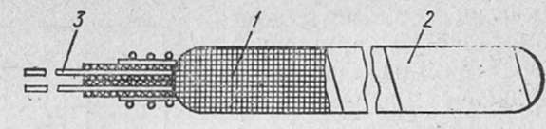
8.2-rasm. Mis qarshilik termometrining sezgir elementi.

Alohida qavatlari lak bilan mahkamlanadi va so‘ngra barcha sezgir element ftorplastli plyonka 2 bilan qoplanadi. Sezgir element yupqa devorli himoya metalli kobiqqa joylashtiriladi, unga keramik kukun sepiladi va germetizatsiyalanadi. Sim uchlari 3 quloqchalarga kavsharlanadi, ular termometr uchi qisqichlariga ulanadi.
Platina termometrlarning sezgir elementi ikkita yoki to‘rtta keramik karkas 1 ning kapillyar kanallarida joylashgan ketma-ket ulangan spirallar 2 dan tashkil topgan (8.3- rasm).
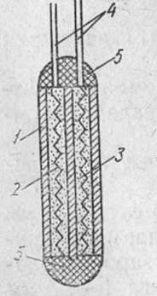
Karkas kanallari keramik kukun 3 bilan to‘ldiriladi,bu poroshok izolyator bo‘lib xizmat qiladi va spiralning prujinaga o‘xshash egiluvchanligini ta’minlaydi. Spiral uchlariga platinali yoki iridiy rodiyli (60% rodiyli) simdan qilingan kuloqchalar 4 kavsharlangan. Keramik karkasda sezgir element maxsus glazur (yoki termotsement) 5 bilan germetizatsiyalanadi. Karkas kanalining spirallari va devorchalari orasidagi bo‘shliq alyuminiy oksidi kukumi bilan to‘ldirilgan, u izolyator bo‘lib xizmat kiladi hamda spirallar va karkas orasida issiqlik kontaktini oshiradi. Platina qarshilik termometrlarining sezgir elementlari diametri 0,04—0,07 mm li platina simdan tayyorlanadi.
8.3-rasm. Platina qarshilik
termometrining sezgir elementi.
Qarshilik termometrlarining tuzilish varianti 8.4- rasmda keltirilgan. Qarshilik termometrlarining sim 1 dan qilingan sezgir elementi to‘rt kanalli keramik karkas 2 ga joylashtirilgan.
Mexanik shikastlanishdan va o‘lchanayotgan yoki atrof-muhitning zararli ta’siridan saqlanish uchun sezgir element himoya qobig‘i 3 ga joylashtirilgan. U keramik vtulka 4 bilan zichlashtirilgan. Sezgir elementning quloqchalari 5 izolyatsion keramik truba 6 orqali o‘tadi. Shularning hammasi o‘lchash obyektida rezbali shtutser 8 yordamida o‘rnatilgan himoya g‘ilofi 7 da joylashgan.
Himoya g‘ilofining uchida termometrning ulaydigan uchi 9 joylashgan. Uchida termometr quloqchalarini mahkamlash va ulovchi simlarni ulash uchun vintlari 11 bo‘lgan izolyatsion kolodka joylashgan. Uchi qopqoq bilan yopiladi. Ulovchi simlar shtutser orqali chiqariladi. Tashqi elektr va magnit maydonlari ta’sirini kamaytirish uchun qarshilik termometrlarining sezgir elementlarini induktivsiz o‘ramali qilib yasaladi. 8.5-rasm, a da sterjenli termorezistor ko‘rsatilgan. U quloqchalar 3 kavsharlaigan kontaktli qopqoqchalar 2 ga ega bo‘lgan silindr 1 dan tashkil topgan. Silindr emal bo‘yoq bilan qoplangan, uning yuqori qismida shisha izolyator 6 bor.
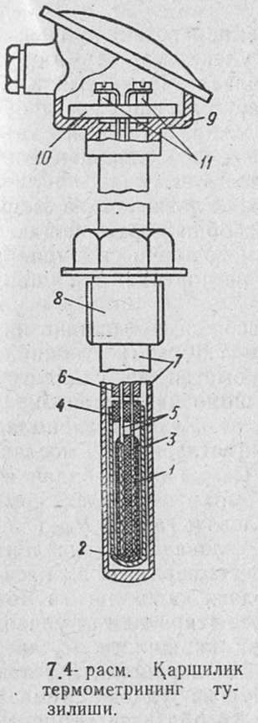.  8.4-rasm. Qarshilik termometrining tuzulishi. | 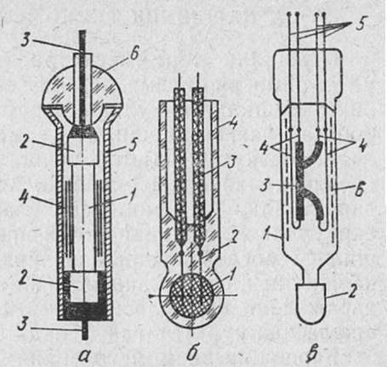  8.5-rasm. Yarim o’tkazgichli qarshilik termometrining sezgir elementi.
Munchoqli termorezistorning (8,5- rasm, b) yarim o‘tkazgich elementi 1 diametri 0,5 mm li va shisha qobiq 4 bilan himoya qilingan sharcha shakliga ega. Sharchaga 0,05 mm diametrli platina simdan qilingan va nikelli quloqchalari 3 bilan ulangan elektrodlar 2 joylashtirilgan.
Kam temperaturalarni o‘lchash uchun mo‘ljallangan germaniyli termometrlar mis gilzadan (8.5- rasm, v) iborat bo‘lib, gazsimon geliy bilan to‘ldirilgan va germetik tiqin 2 bilan yopilgan. Gilza ichida surma bilan legirlangan germaniy 3 ning monokristali joylashgan. Kristall 4 ga oltin o‘tkazgich 4 yopishtirilgan bo‘lib, ularga platina quloqchalari 5 kavsharlangan. Kristall plyonka 6 bilan izolyatsiya qilingan. Bunday termometrlar 1,5 dan 50 K gacha temperaturalarni o‘lchashda qo‘llaniladi.

Qarshilik termometrlarini ulash usullari. Qarshilik termometrlari bilan temperaturani o‘lchashda ulash simlari yordamida o‘lchov asbobiga ulanadigan termometrning qarshiligini o‘lchash zarurati tug‘iladi. Chunki o‘lchov asbobiga ulangan qarshilik termometr qarshiligidan katta bo‘ladi. Mazkur qo‘shimcha qarshilikning ulash natijasiga ta’sirini kamaytirish yoki yo‘qotish uchun turli usullardan foydalaniladi. U termometrii ulash sxemasiga va o‘lchash usuliga yoki o‘lchov asbobining sxemasiga bog‘liq. Ulovchi simlar qarshiligi moslovchi qarshilik yordamida asbobni darajalashdagi qarshilik kiymatigacha moslanishi lozim. Ulovchi simlarning darajalash qarshiligi qiymati asbob pasportida yoki uniig shkalasida ko‘rsatilgan bo‘ladi.
Qarshilik termometrlarini o‘lchov asbobiga ulashning ikki, uch va to‘rt simli sxemalari uchraydi (8.6- rasm). Ulashning ikki simli sxemasida qarshilik termometri va ulaydigan simlar karshiligi o‘lchash sxemasining shoxobchalaridan biriga ketma-ket ulangan bo‘ladi (8.6-rasm, a). Ulaydigan simlar qarshiligini ularning darajalash qiymatlarigacha moslash ko‘proq quyidagicha amalga oshiriladi. Sxema yig‘ilgandan va ulash simlari o‘tkazilgandan keyin termometr va ulash simlari bilan birga ketma-ket tarzda moslovch i g‘altak Rpk (8.7- rasm, a) va ekvivalent qarshilik Rekv ulanadi. Ekvivalent qarshilik qiymati termometrning aniq temperaturaga, masalan, 50, 100 yoki 250°C temperaturalardagi qarshiligiga mos keladi. Termometr qisqichlari qisqa tutashtiriladi va o‘lchash sxemasi shoxobchasi: real ulash simlari qarshiligi Rl dan, ekvivalent qarshilik Rekv dan va moslovchi qarshilik Rpk dan (8.7-rasm, b) iborat bo‘lib qoladi. So‘ngra o‘lchash sxemasi ulanadi va Rpk ni ekvivalent qarshilik hisoblangan temperaturaga mos shkala belgisigacha o‘zgartirib boriladi.
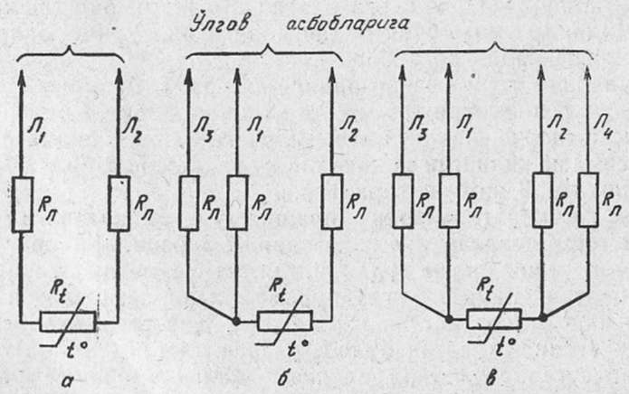
8.6-rasm. Qarshilik termometrining ulash sxemasi.
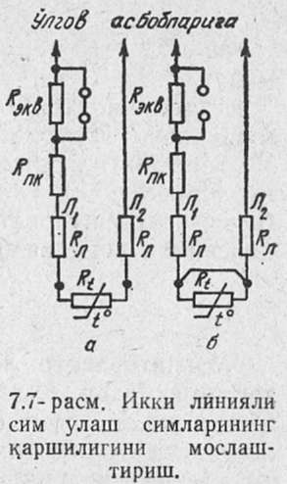
Shundan keyin ekvivalent qarshilik yo uzib qo‘yiladi, yoki qisqa tutashtiriladi, termometr qisqichlarini qisqa tutashtirib turgan sim olinadi. Termometrning ulash simlari qarshiligi uning hisobiy (darajalangan) kiymatigacha shunday moslashtiriladi. Ammo agar ishlatish jarayonida ulash simlari temperaturasi (odatda mis simlar) darajalashdagi temperaturadan farq qilsa, unda shu simlarning qarshiligining o‘zi darajalangan qiymatdan farq qiladi. Noto‘g‘ri moslashtirish yoki temperatura bilan birga qarshilikni o‘zgartirish xatosi termometrii ulashning ikki simli sxemasi uchun o‘lchov asbobining o‘lchash diapazonidan qat’i nazar, quyidagi formula bo‘yicha topiladi:
8.7-rasm. Ikki leniyali sim ulash
simlarining qarshiligini moslashtirish.
(8.6)
bunda ∆t—o‘lchash xatoligi, °С; —ishlatish davrida liniya (ulash simlari) qarshiligi qiymati, Om; —liniya qarshiligining darajalangan (hisobiy) qiymati, Om S— o‘lchanayotgan temperatura sohasida termometrning o‘zgartish koeffitsiyenti, Om/K.
Ulash simlari qarshiligining darajalash qiymatiga mos emasligidan kelib chiqadigan xatolikni kamaytirish uchun qarshilik termometri o‘lchov asbobi bilan uchta sim orqali ulanadi. Termometrii ulashning uch simli sxemasn bo‘yicha (8.6- rasm, b) ulash simlari termometr uchidan o‘lchash shoxobchasiga, taqqoslash shoxobchasiga, ta’minlash manbaiga boradi. O‘lchash va taqqoslash shoxobchalaridagi qarshilik bir xil bo‘lganda o‘lchash simlaridagi temperaturaning o‘zgarishi xatolikka olib kelmaydi, chunki simlarning karshiligi faqat bir xil miqdorga o‘zgaradi. O‘lchash simlari qarshiligini moslash o‘zaro juft ulash simlarini ketma-ket o‘lchash yo‘li bilan amalga oshiriladi.
Termometrni ulashning to‘rt simli sxemasi (8.6-rasm, v) odatda, qarshilikni o‘lchashning kompensatsion usulida qo‘llaniladi. Bu usul ulash simlari qarshiligi o‘zgarishining asbob ko‘rsatishiga ta’sirini butunlay yo‘kotish imkonini beradi.
Qarshilikni o‘lchash uchun termometr bo‘ylab tok o‘tishi lozim. Bunda Joul—Lens qonuniga ko‘ra issiqlik ajralib, u termometrni o‘lchanayotgan muhit temperaturasiga qaraganda yuqoriroq temperaturagacha qizdiradi. Natijada uning qarshiligi tegishlicha o‘zgaradi.
Sanoag sharoitlarida o‘lchash tokini shunday hisoblanadiki, natijada o‘z-o‘zini qizdirish hisobiga yuz beradigan xatolik 0°С dagi termometr qarshiligi 0,1% R₀dan ortiq bo‘lmaydi.
Qarshilik termometrlarining kamchiligi — qo‘shimcha tok manbaining zarurligidir.
Termometrlarning va boshqa qarshilik o‘zgartiruvchilarning qarshiliklarini o‘lchash uchun: logometrlar, ko‘prik sxemalari (muvozanatlashtirilgan va muvozanatlashtirilmagan) va kompensatsion usuldan foydalaniladi.
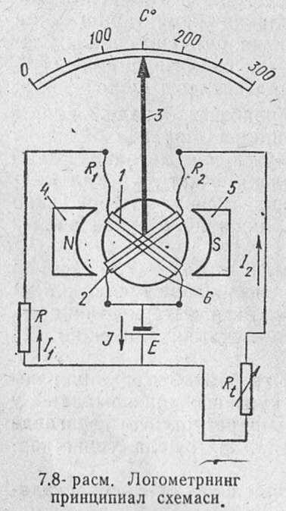
Logometrlar.Magnitoelektr logometr, ko‘pincha, texnikaviy qarshilik termometrlari bilan birgalikda temperaturani o‘lchash uchun qo‘llaniladi. Logometrning ishlash prinsipi ikki elektr zanjiridagi toklar nisbatini o‘lchashga asoslangan. Zanjirlardan biriga qarshilik termometri, ikkinchisiga esa o‘zgarmas qarshilik ulangan. 8.8-rasmda logometrning sxemasi keltirilgan. U o‘zaro va strelka 3 bilan bikir qilib mahkamlangan ikkita 1 va 2 ramachalardan iborat. Bu ramachalar esa doimiy magnit qutb uchliklari 4 va 5 bilan o‘zak orasidagi havo tirqishida joylashtirilgan.
8.8-rasm. Logometrning
prinsipial sxemasi.

Foydalanilgan adabiyotlar:
- Yusupbekov N.R., Muxamedov B.I., Gulyamov Sh.M. Texnologik jarayonlarni nazorat qilish va avtomatlashtirish. –Toshkent: O‘qituvchi, 2011.
- Muxamedov B.I. Metrologiya, texnologik parametrlarni o‘lchash usullari va asboblari. –Toshkent: O‘qituvchi, 1991.

